**１階**

**施設の概要**

完成年月：平成２９年２月

建物構造：鉄骨造り５階建て 　　　　　　　　　　　　（本体施設２階 上部駐車場３層）

敷地面積：２,８０１．５６㎡

延床面積：５,０５９．７８㎡

施設機能

１階：桜木デイサービスセンター　生きがい交流室　地域子育て支援センター　家庭児童相談室　 社会福祉協議会事務室　交流ロビー 等

　　２階：多目的ホール　健康スタジオ　調理実習室 等

設計業者：㈱アール・アイ・エー　名古屋支社

建設業者：三和建設・杉浦建設特定建設工事共同企業体

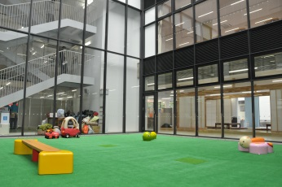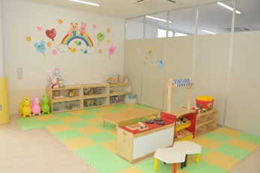子育て交流ひろば　　　　　子育てガーデン

**伊東市**

**健康福祉センター**

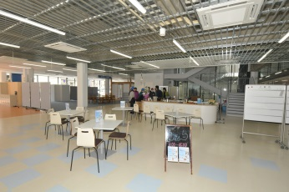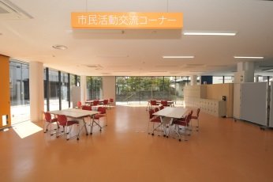市民活動交流コーナー　　　交流ロビー

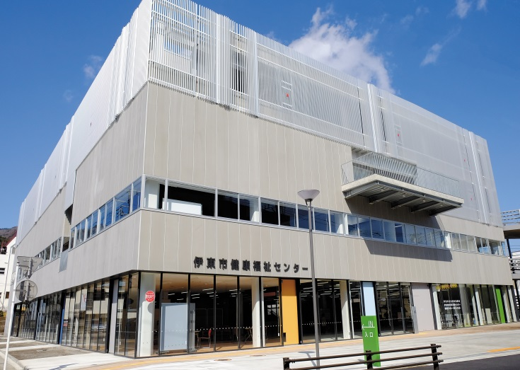

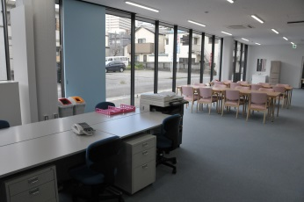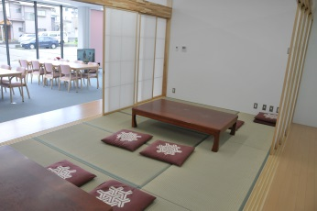桜木デイサービスセンター　生きがい交流室

**建設の歩み**

平成２６年６月： 健康福祉センター整備基本構想策定

１０月： 公募型プロポーザル方式により設計 業者を決定

平成２７年１月： 設計業務開始

　　　　　８月： 設計業務終了

　　　　１２月： 健康福祉センター着工

**２階**

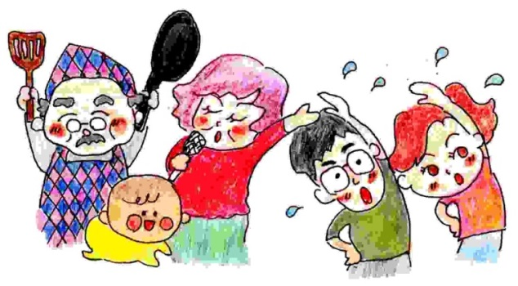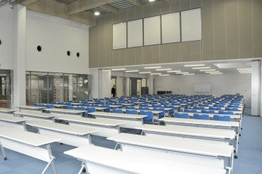多目的ホール

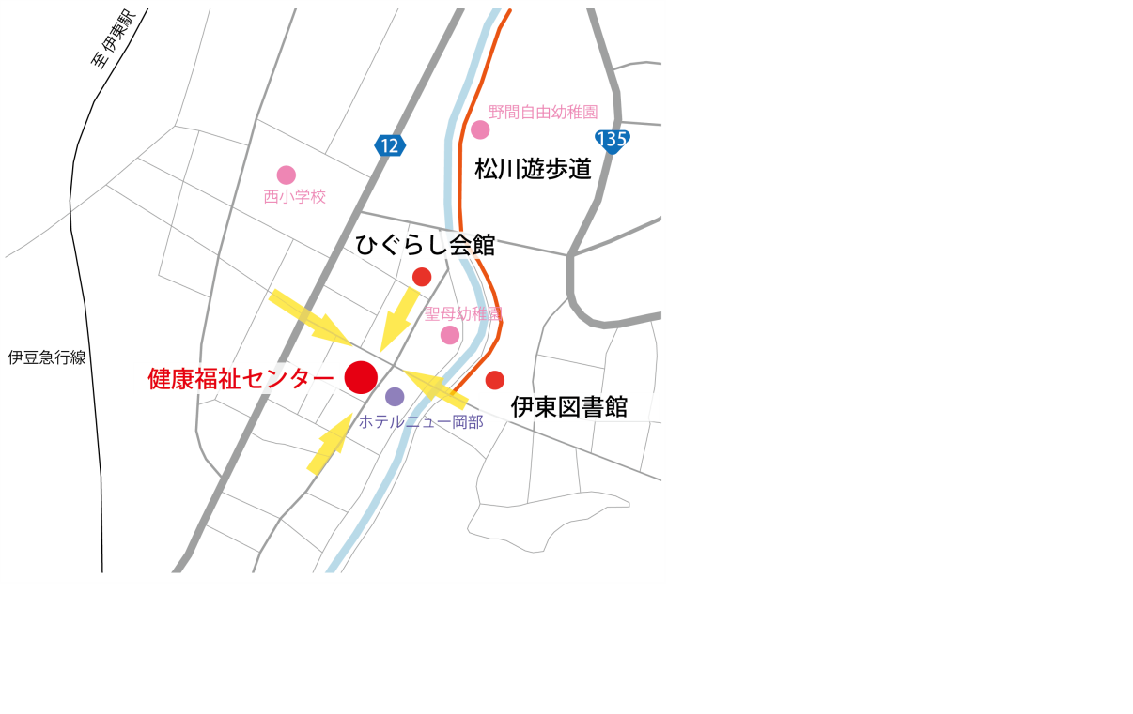

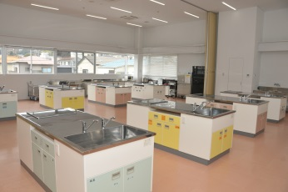調理実習室

　　　　　〒414-0013

伊東市桜木町二丁目2番3号

**TEL 0557-36-8688**

**FAX 0557-36-1199**

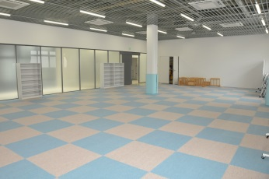健康スタジオ

**開館情報**

**１階**

開館時間

　午前8時半～午後１０時

休館日

12月29日～翌年１月３日

**伊東市社会福祉協議会・　　　伊東地域包括支援センター**

地域福祉に関する様々な相談や支援を行います。また、併設の地域包括支援センターでは、高齢者に対する介護や生活相談等の支援を行います。

**健康スタジオ**

各種検診事業や介護予防教室などのほか、健康・体力づくりを目的として幅広い用途に使用することができます。

※使用に当たっては施設使用料がかかります｡

**家庭児童相談室**

子育ての悩み、不登校や非行、虐待などの子どもに関する問題について、相談や支援を行います。

**子育て交流ひろば**

地域子育て支援センター・ファミリーサポートセンターを配置し、子育てに関する様々な相談や支援を行います。

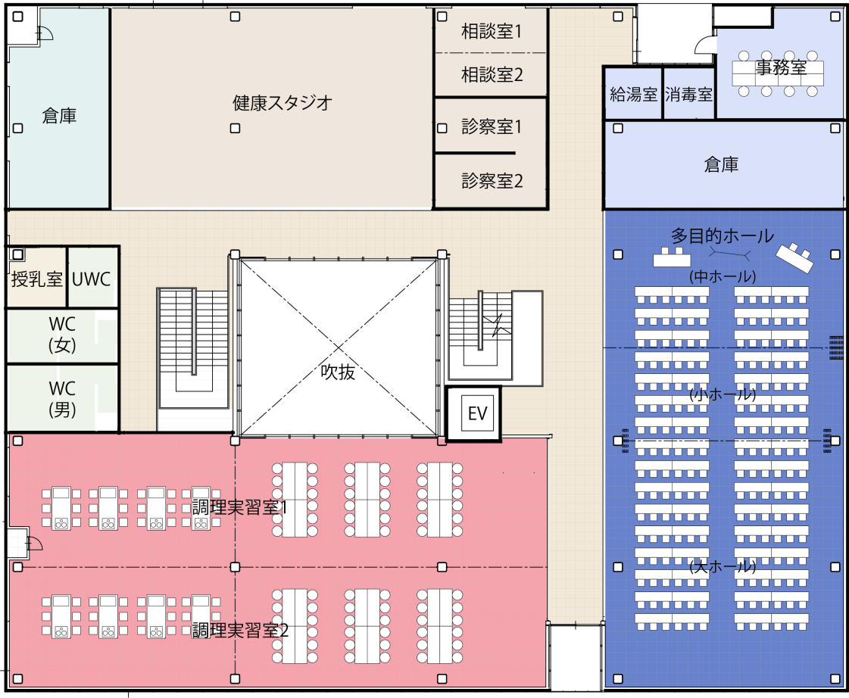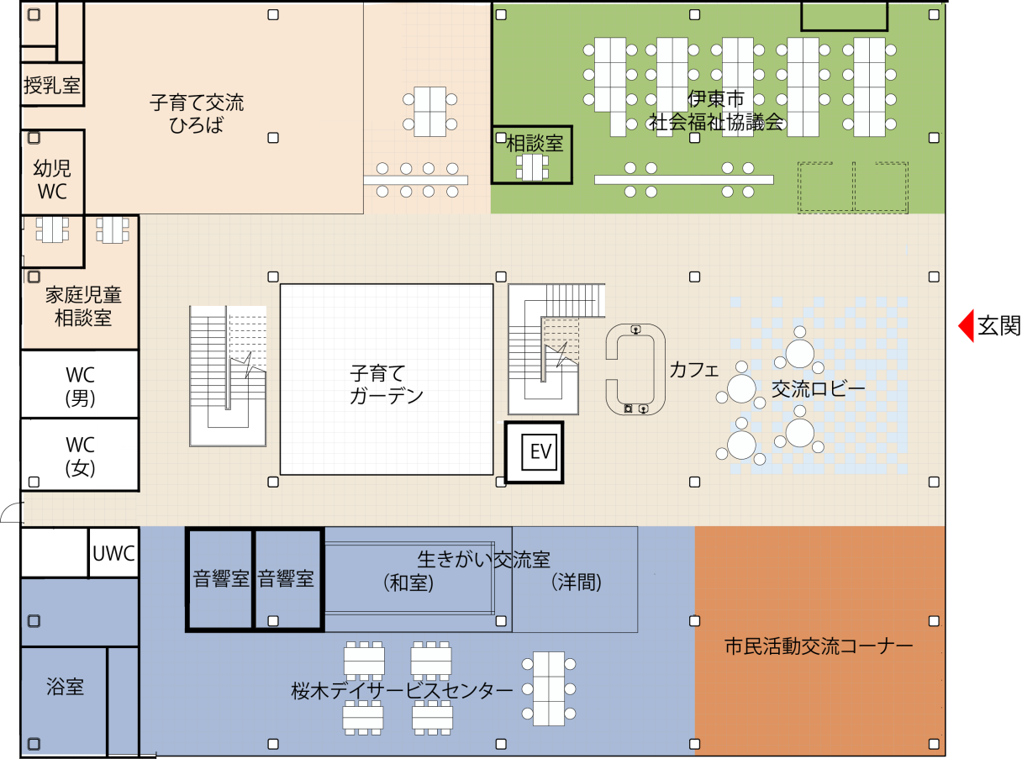

**生きがいデイサービス**

**子育て広場**

**生きがいデイサービス**

**生きがいデイサービス**

**生きがい交流室**

和洋室・音響室を配置し、趣味や娯楽などを通じて　高齢者が交流を図る生きがい活動を支援します。

**桜木デイサービスセンター**

要介護認定のない虚弱な高齢者を対象とし、趣味活動や介護予防体操等を行い、いつまでも自立した生活が送れるよう支援するデイサービスセンターです。

**市民活動交流コーナー・**

**交流ロビー**

地域のサークルやボランティア団体等の交流の場であり、作品の展示や各種情報案内などにも使用できます。また、施設利用者の休憩や団らんのためのカフェも設置しています。

**多目的ホール**

全面使用で200人規模の会議や講演会等が開催できます。 また、用途に応じて3分割しての使用が可能です。

※使用に当たっては施設使用料がかかります｡

**調理実習室**

ＩＨ調理台を8台設置しており、用途に応じて2分割しての使用が可能です。

※使用に当たっては施設使用料がかかります｡

※３～５階部分は駐車場となります。